Remisshantering i Melior, SÄS

Förändringar sedan föregående version
Uppdatering av hänvisning och länkar. Innehållet i för övrigt oförändrat.

Sammanfattning
Riktlinjen beskriver remisshanteringen i Melior för konsultremisser, remisser och remissvar.
Innehållsförteckning
Förändringar sedan föregående version 1
Sammanfattning 1
Förutsättningar 2
Melior 2
Remisshantering – konsultremisser 2
Utförande 2
Remisshantering (konsult) för inneliggande patienter 2
Remisshantering öppenvård 3
Remissbekräftelse 5
Remiss anestesi 6
Arbetsgrupp 6
Källförteckning 6

Förutsättningar

Melior
Melior på SÄS består av tre databaser där information inte går att överföra mellan databaserna. De tre databaserna är: SÄS drift, Psyk drift och STD drift. Hänvisning måste ske när information finns att läsa i annan databas.
Särskild behörighet måste ansökas om för att få tillgång till STD drift.

Remisshantering – konsultremisser
Västra Götalandsregionens regelverk ”Remiss inom hälso- och sjukvård” ska ligga till grund för handläggningen av remisser [1]. Se även riktlinje Allmänremiss och konsultation vid SÄS [2].
OBS! Vid akutremiss ska det framgå tydligt av remissen om den ska hanteras akut/brådskande. Enbart journalkopia eller hänvisning till journal gäller inte som remiss.
Fax: Då remiss faxas till mottagande enhet används alltid försättsblad Fax - försättsblad, mottagningsbevis [3].
Mottagande enhet motfaxar med samma ifyllda mottagningsbevis.

Utförande

Remisshantering (konsult) för inneliggande patienter
Remissfråga och Inkommen remissfråga
Remissfrågan skrivs i korrespondensmodulen med eventuell hänvisning till anteckning i frågeställarens textjournal. Remissfrågan skrivs ut och faxas till berörd specialitet.
Mottagande specialitet registrerar ”Inkommande remissfråga” i korrespondensmodulen under sitt öppenvårdstillfälle, t.ex. MED 220101.
Konsultanteckning, Remissvar och Inkommet remissvar
Konsultanteckningen skrivs i pågående slutenvårdstillfälle av konsultens sekreterare.
Remissvaret skrivs i korrespondensmodulen i ”konsultens” specialitet under öppenvårdstillfället. Remissvaret ska innehålla hänvisning till konsultanteckningen. Remissvaret skrivs ut och faxas till avdelningen.
”Inkommet remissvar” registreras av frågeställande avdelning.
Bilden nedan visar var i journalen dokumentationen ska ske.
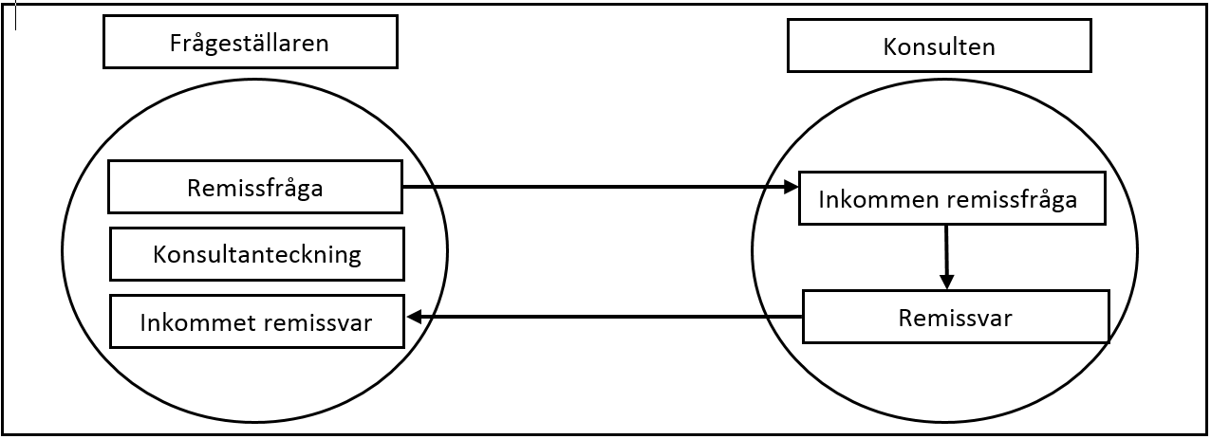
För remisshantering mellan STD-databasen och övriga databaser kontakta STD-mottagningen.
Handskriven remissfråga/-svar
Handskriven remissfråga/-svar får endast skrivas vid driftstopp eller jourtid. Den handskrivna remissen skannas och hänvisning görs i korrespondensmodulen om att skannad remiss finns under ex. remissfråga eller remissvar.

Remisshantering öppenvård
Remissfråga
  - Remissfråga inom SÄS
(Exempel: Från psykiatrin till medicin)
Remissfråga skrivs i korrespondensmodulen med eventuell hänvisning till anteckning i frågeställarens textjournal. Remissfrågan skrivs ut och skickas per post till berörd specialitet. Hänvisning till Melior kan förekomma i stället för bifogad journalanteckning.
Mottagande specialitet skriver ”Inkommande remissfråga” i korrespondensmodulen med hänvisning till anteckning från frågeställarens journal.
  - Hantering jourtid och helger
- Remissen dikteras in av läkare på avdelning.
- Sekreterare på akuten skriver diktatet enligt fastställt helguppdrag.
- Sekreterare på akuten skriver ut remissen på papper och faxar till mottagande enhet.
- Sekreterare på akuten noterar i anteckning på inneliggande vårdtillfälle att remissen är faxad.
  - Remissfråga från SÄS till annan vårdgivare
(Exempel: Från kirurgen till vårdcentral)
Remissfråga skrivs i korrespondensmodulen med eventuell hänvisning till anteckning i frågeställarens textjournal. Remissfrågan skrivs ut tillsammans med eventuell journalanteckning och skickas per post till berörd vårdgivare.
Undantag: Om ”annan vårdgivare” är ett annat sjukhus inom Västra Götalandsregionen. Inga journalkopior från Melior ska skannas eller skickas mellan sjukhusen inom Västra Götalandsregionen; hänvisning ska istället göras till SIEview, se riktlinje ”Journalkopior inom SÄS och mellan sjukhus inom Västra Götalandsregionen” [4].
Remissfråga från annan vårdgivare (inkl. egenremiss) till SÄS
(Exempel: Från vårdcentral till kirurgen)
Remissmottagande enhet skriver i korrespondensmodulen ”Inkommen remissfråga” med hänvisning till remissfrågan. Remissfrågan och eventuell anteckning skannas på remissmottagande enhet.
I den inkommande remissfrågan kan hänvisning till SIEview förekomma i stället för bifogad journalanteckning.
Remissvar
  - Remissvar inom SÄS
(Exempel: Från infektion till barn)
Remissvar skapas i korrespondensmodulen, i svaret skrivs eventuell hänvisning till journalanteckning. Remissvar skickas per post till berörd verksamhet.
Mottagande specialitet skriver i korrespondensmodulen under ”Inkommet remissvar” med eventuell hänvisning till journalanteckning. Remissvaret läggs till ansvarig behandlare som i sin tur signerar Inkommet remissvar i Melior; remissvaret i pappersform makuleras.
  - Remissvar från SÄS till annan vårdgivare
(Exempel: Från hud till vårdcentral)
Remissvar skapas i korrespondensmodulen, i svaret skrivs eventuell hänvisning till journalanteckning. Remissvar och eventuell journalanteckning skrivs ut och skickas per post till berörd vårdgivare.
Undantag: Om annan vårdgivare är annat sjukhus inom Västra Götalandsregionen, se rubrik Remissfråga från annan vårdgivare (inkl. egenremiss) till SÄS.
  - Remissvar från annan vårdgivare till SÄS
(Exempel: Från Varbergs sjukhus till BUP)
Remissvar skrivs i korrespondensmodulen under ”Inkommet remissvar” med hänvisning till e-arkiv. Remissvaret läggs till ansvarig behandlare som i sin tur signerar Inkommet remissvar i Melior. Det signerade remissvaret med eventuellt tillhörande anteckning skannas i e-arkiv.
Undantag: Korta remissvar kan skrivas in i sin helhet i ”Inkommet remisssvar” och ska då inte skannas.
Undantag: Om annan vårdgivare är annat sjukhus inom Västra Götalandsregionen, se rubrik Remissfråga från SÄS till annan vårdgivare.

Remissbekräftelse
Remissbekräftelse till SÄS
Skrivs i aktiviteten ”Remissbekräftelse”. För att undvika stopp i skanningsprocessen ska alla remissbekräftelser som anländer till respektive verksamhet/enhet skrivas in i vårdadministrativt system (Melior) under aktivitet ”Remissbekräftelse”.
- Välj ansvarig läkare/ssk eller följ de lokala rutiner som finns om ordinarie läkare inte är i tjänst.
- Skriv under sökordet ”Aktuellt” varifrån remissbekräftelsen kommer och när patienten kommer att kallas, t.ex. ”Remissbekräftelse från Lerums vårdcentral. Patienten kommer att följas upp inom 3 månader.”
- Remissbekräftelsen kastas och läkaren signerar anteckningen i vårdadministrativt system (Melior).
Remissbekräftelse från SÄS
- Bekräftelse på mottagen remiss ska skickas till inremitterande eller så återsänds remissen med skriftligt svar till inremitterande.
- Bekräftelse på mottagen remiss eller tid för besök ska skickas till patient. [2]

Remiss anestesi
För remiss till VO AnOpIVA, se riktlinje Remiss till VO anestesi, operation och intensivvård, SÄS [5].

Arbetsgrupp
För innehållet svarar
Funktionsledning vårdadministration, SÄS
Frida Borg, systemförvaltare Melior, SÄS
Remissinstanser
Verksamhetschefer, SÄS

Källförteckning
- Remiss inom hälso- och sjukvård. Regelverk inom Västra Götalands-regionen, (HS 2018–00079)
https://insidan.vgregion.se/forvaltningar/sodra-alvsborgs-sjukhus/styrdokument
- Allmänremiss och konsultation vid SÄS. Sjukhusövergripande riktlinje, SÄS
https://insidan.vgregion.se/forvaltningar/sodra-alvsborgs-sjukhus/styrdokument
- Fax - försättsblad, mottagningsbevis. Sjukhusövergripande rutin, SÄS
https://insidan.vgregion.se/forvaltningar/sodra-alvsborgs-sjukhus/styrdokument
- Journalkopior inom SÄS och mellan sjukhus inom Västra Götalandsregionen. Sjukhusövergripande rutin, SÄS
https://insidan.vgregion.se/forvaltningar/sodra-alvsborgs-sjukhus/styrdokument
- Remiss till VO anestesi, operation och intensivvård, SÄS.
Sjukhusövergripande riktlinje, SÄS
https://insidan.vgregion.se/forvaltningar/sodra-alvsborgs-sjukhus/styrdokument

